宁波市江北区宝厚机械加工有限公司“2.11”一般灼烫事故调查报告
来源：江北区应急管理局 宁波市江北区·信息公开(事故调查)
原文链接：https://www.nbjb.gov.cn/art/2019/4/17/art_1229741489_58964510.html
发布时间：2019-04-17 抓取时间：2026-10-14 正文含图，已嵌入原图

首页 >政府信息公开 >信息公开部门目录 >区级部门信息公开 >宁波市江北区应急管理局 >法定主动公开内容 >安全生产 >安全生产事故
索引号： | 768511246/2019-61840 | 发布机构： | 江北区应急管理局
成文日期： | 2019-04-17 | 发布日期： | 2019-04-17

宁波市江北区宝厚机械加工有限公司“2.11”一般灼烫事故调查报告
发布时间：2019-04-17 10:12 来源：区应急管理局 浏览次数：

2019年4月11日

事故发生后，公安江北分局、区应急管理局、区经信局、工业区管委会等相关部门第一时间赶赴现场应急处置并勘验现场。按照《生产安全事故报告和调查处理条例》（国务院令第493号）等有关法律法规规定，经江北区人民政府授权,2019年2月12日成立了由区应急管理局牵头，区监察委、公安江北分局、区总工会、区人社局、区经信局、工业区管委会等相关单位人员组成的事故调查组，对该起事故依法开展调查，聘请宁波市国际招标有限公司注册安全工程师赵亚琼作为该起事故调查技术专家协助事故调查组开展事故调查。
事故调查组按照“科学严谨、依法依规、实事求是、注重实效”和“四不放过”的原则，通过现场勘察、调查取证，查明了事故发生的经过、原因、应急救援、人员伤亡和直接经济损失等情况，认定了事故性质，现将有关情况报告如下：
一、基本情况
（一）事故单位概况
宁波市江北区宝厚机械加工有限公司，企业类型：有限责任公司；住所：宁波市江北区慈城镇新横九路2号；法定代表人：包仲苗；成立日期：2016年9月22日；营业期限：2016年9月22日至长期；经营范围：汽车零部件的制造、加工，压铸件的铸造、加工（另设分支机构经营），压铸材料的生产技术研发、技术咨询、技术服务及技术成果转让。（分支机构经营场所设在江北区金山路588号）（依法须经批准的项目，经相关部门批准后方可开展经营活动）
宁波市江北区宝厚机械加工有限公司设在江北区金山路588号的分支机构为熔炼车间，生产压铸用的铝液。熔炼车间有8台反射铝熔炼炉，车间内部编号为1#-8#，1#-6#熔炼炉为20吨方形反射铝熔炼炉，7#、8#熔炼炉为35吨圆形反射铝熔炼炉，实际使用6台熔炼炉，3#、6#熔炼炉未使用。车间呈方形，前、后方为墙体，前方设有车间大门，车间两侧无墙，各安装有4台熔炼炉，右侧从后方墙体到大门方向依次是1#-4#熔炼炉，左侧从大门到后方墙体方向依次是5#-8#熔炼炉，7#和8#熔炼炉之间有一米多宽的通道，可供工人通行，4#熔炼炉和大门旁的墙体之间有通道，也可供工人通行，1#和2#熔炼炉之间以及3#和4#熔炼炉之间有大约0.5米宽的间隙，可勉强通行，2#和3#熔炼炉之间为操作平台，无法通行。车间右侧（1#-4#熔炼炉的外侧）与回收边角料的回料区相邻。
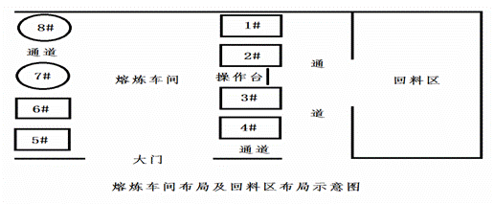

事故设备为一台35吨圆形反射铝熔炼炉，生产商为湖南巴陵炉窑节能股份有限公司，车间内部编号为7#，于2019年1月7日正式投入使用。额定容量为35吨，熔池最大深度0.73米,炉门规格为2.668米*1.276米电动升降门，加料方式为炉门口加料，加热设备为400万大卡不成对蓄热式燃烧器，燃料为天然气，温度监测系统为MES系统（原材料追溯系统），炉膛内壁顶部安装有用于测量炉膛温度的测温热电偶，炉膛内壁距底部0.15米左右安装有用于测量铝液温度的测温热电偶，温度均显示于控制箱上。
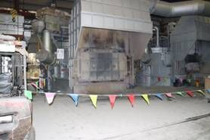

1、连续熔炼状态
炉内留存8-10吨铝液，每次加料量以不露出液面为准（叉车搅拌后），待本批次完全熔化、铝液升温到740℃左右再加入下批次固体料，使圆形反射铝熔炼炉实现浸没式低烧损熔化，铝液温度达到720℃-740℃时开始扒渣、精炼，取样化验，符合要求后放铝液。放铝液时铝液温度为740℃-790℃。
2、冷炉状态
空炉先预热升温8小时左右，然后投入4-5吨铝料进行熔化，等全部熔化成铝液，再加料进行上述熔炼作业。
3、新炉、大修及长期停用状态：
使用前先按照说明书要求进行烘炉，之后再进行熔炼作业。
熔炼过程中只有进行点火、加料以及扒渣、精炼作业时才需要打开炉门,开启炉门时必须先关闭燃烧器。
二、事故发生经过及应急救援情况
2019年2月2日，熔炼车间准备将7#熔炼炉内的铝水放空，停止熔炼作业，厂长包仲苗认为空炉冷却的速度快，让工人将铝液全部放空，熔炼炉停火，往空炉内投入10余吨的铝边角料，利用投入物料吸收热量，尽量减缓炉内温度冷却速度。2月3日早上，包仲苗去车间时，发现7#熔炼炉内物料已被炉内余热部分熔化，表面变平，又有投料空间，又让工人往7#炉里投料，两次共计投入铝边角料20吨左右。2月3日下午4时左右，熔炼车间正式停工放假。2月10日23时左右，熔炼车间准备复工，*天平为当班的代理班组长，*天平、杨支齐、石龙林在车间内负责熔炼作业，*旭、张宏国、唐功建、王贤太负责在车间外回收铝边角料。2月11日00时左右车间主任符华伟来到车间，进行点火作业，开始给7#熔炼炉升温，设备运行正常后，符华伟于当日3时左右离开车间。
（一）事发前熔炼情况。
复工时7#熔炼炉炉内有20吨左右固体铝料，根据熔炼车间MES系统（原材料追溯系统）的监测数据显示，2月11日00时点火时，7#熔炼炉炉内铝液温度（实际为固体铝料温度）为365℃，炉膛温度为436℃，点火升温后，至6时30分，铝液温度（实际为固体铝料温度）逐渐上升至490℃左右，炉膛温度逐渐上升至733℃左右，固体铝料上层已经熔化，形成铝水层，逐渐下渗熔化铝料。
（二）灼烫发生过程及应急救援情况。
2月11日6时30分左右，熔炼操作工*天平通过控制箱将7#熔炼炉电动炉门部分开启，先走到炉门前观察炉内情况，而后从地上拿起一把用于清理炉门外残留炉渣、炉灰的铁耙，站在炉门前将铁耙伸入炉门内搅拌，6时31分左右热气浪连带火焰及部分铝液从炉门内喷出，*天平受伤倒地，身上着火，车间内瞬间灰尘弥漫，能见度极差，*旭此时刚好走到车间中部，距离7#熔炼炉炉门大约10米左右，也同时被从炉门内喷出热气浪及铝液灼烫，身上着火，*旭惊慌之下跑向车间后方，因车间后方是墙体，没有通道，又回身从1#和2#熔炼炉之间的间隙逃到车间外部，倒在与熔炼车间相邻的回料区门口，当时杨支齐刚走到4#炉附近，倒料头的操作工王贤太和张宏国坐在1#炉和2#炉的炉门附近，杨支齐等人急忙赶往7#炉查看情况，只发现倒在炉门前的*天平，拿灭火器将*天平身上的火扑灭，拨打120急救电话，将*天平送往宁波市第二医院急救。车间主任符华伟也闻讯赶到车间，清点人数后发现少了一人，于是开始搜找，一直未找到，直至8时左右，*旭才被人发现倒在回料区门口，当时尚能应答，随即也被紧急送往宁波市第二医院，抢救无效死亡。
监控视频资料（车间后方墙上和大门附近分别装有1个监控设备，大门附近的监控设备显示时间与后方墙上的监控设备显示时间相差1秒）

2月11日6时31分04秒，热气浪连带铝渣喷出炉门；
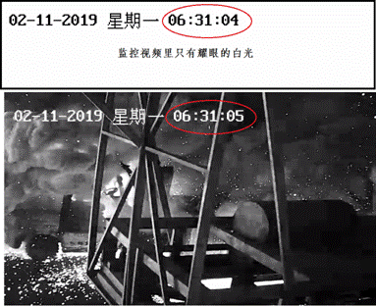

2月11日6时31分04秒，*旭走到车间中部，距7#炉炉门约10米处，杨支齐刚走到4#炉附近，王贤太、张宏国坐在1#炉和2#炉附近；
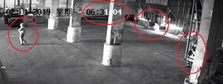

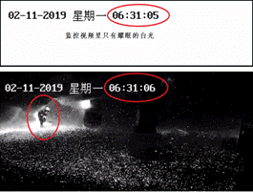

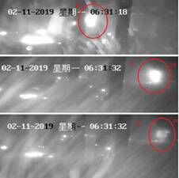

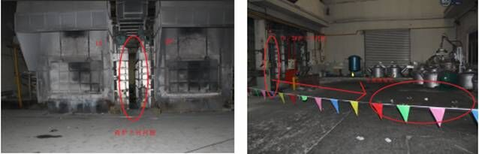

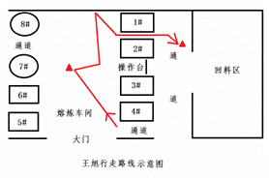

（一）人员伤亡情况
事故造成1人死亡，1人受伤。死者*旭，男，54岁，汉族，住址：四川省资阳市安岳县天林镇二郎村10组，居民身份证号码：5****************4。伤者*天平（男，47岁，汉族，住址：四川省洪雅县止戈镇凉亭村8组9号，身份证号码：5****************6），两人均为宁波市江北区宝厚机械加工有限公司员工。
（二）直接经济损失情况
事故造成直接经济损失250万元。
四、专家技术分析意见
2019年2月13日，专家对事故现场进行实地勘查后，分析认为：
（一）7#熔炼炉基本没有损坏，燃气系统、排风系统、进风系统无损坏，炉门、炉体无变形，炉顶部保温层有局部裂缝，铝液有少量飞溅到炉口位置，周边设备、建构筑物无损坏。
（二）操作工违规作业，在铝液温度未达到精炼温度（700度以上）时，未关闭燃烧器情况下，开启炉门，并使用非专用工具且未穿戴安全防护用品进行扒渣作业，由于熔炼炉内物料入量多，渣层过厚，部分没有熔化的铝料内积聚的气体未能释放，扒动铝液的过程中，气体积聚的压力释放，带着火焰和少量铝渣从炉门口喷出。
五、事故原因
（一）直接原因
2月2日，7#号铝熔炼炉停止工作后，利用炉内余热的两次投料熔炼产生的铝水和固体铝料混杂，上层铝水覆盖固体铝料，底部的固体铝料浸在铝水中，中间为未熔化的、不规则的固体铝料，炉内温度逐渐降低，铝水逐渐冷却凝固，炉内铝料部分形成内部含有空腔的铝块。2月11日7#号铝熔炼点火升温开始工作后，原有炉内含有空腔的铝块受热膨胀，压力增大，*天平在未达到精炼温度，并未关闭燃烧器的情况下，将铁耙伸入铝料中搅拌，捅破空腔，热气瞬间释放，携带火焰和少量铝渣从炉门口喷出，导致事故发生。
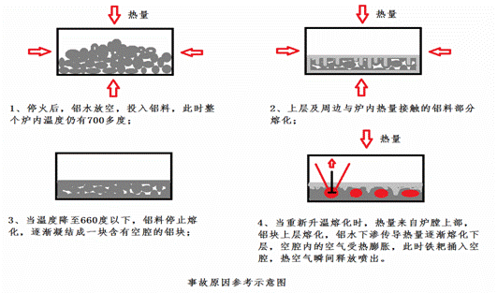

1、现场操作人员违规作业。操作工在未按操作规程要求且未穿戴相应防护用具情况下违规作业。
2、管理人员未履行安全管理职责。现场安全管理人员对存在较大风险的操作环节未履行现场安全看护职责，对存在的违规操作、未佩戴安全防护用品的隐患问题失察失管，未履行岗前安全教育职责。企业安全生产主要负责人未落实各级安全生产责任要求，未及时部署开展复工前隐患排查及专题安全教育培训，对员工违规操作、安全防护用品使用等隐患环节督促整改不严，对已知的物料投放熔炼工艺风险认知淡薄，操作规程不全，未采取相应的安全管理措施，对员工应急措施培训演练不足，导致事故发生后员工自救能力不足，应急处置滞后。
3、企业安全生产主体责任履行不到位。各级安全生产责任落实不到位，安全管理制度执行不严格，安全教育培训缺乏针对性，对较大风险工艺（环节）认知不足，相应安全管理制度措施不健全执行不严格，应急措施制定不完善，演练处置不到位。
六、事故性质
经调查分析，事故调查组认为这是一起一般生产安全责任事故。
七、事故责任认定及处理建议
（一）事故责任人员的责任认定及处理建议
1、*天平，熔炼工，未按操作规程要求且未穿戴相应防护用具情况下违规作业，对事故发生负有责任。
2、符华伟，车间主任兼安全员，对存在较大风险的操作环节未履行现场安全看护职责，对存在的违规操作、未佩戴安全防护用品的隐患问题失察失管，未履行岗前安全教育职责，对事故发生负有责任。
责成宁波市江北区宝厚机械加工有限公司对上述有关人员按照企业规定予以处理，处理结果报江北区应急管理局。
3、包仲苗，法定代表人，作为企业安全生产主要负责人未落实各级安全生产责任要求，未及时部署复工前隐患排查及专题安全教育培训，对员工违规操作、安全防护用品使用等问题隐患督促整改不严，对已知的物料投放熔炼工艺风险认知淡薄，操作规程不全，未采取相应的安全管理措施，对员工应急措施培训演练不足，导致事故发生后员工自救能力不足，应急处置滞后，对事故发生负有领导责任。建议江北区应急管理局予以行政处罚。
（二）对事故责任单位的责任认定及处理建议
宁波市江北区宝厚机械加工有限公司安全生产主体责任履行不到位。各级安全生产责任落实不到位，安全管理制度执行不严格，安全教育培训缺乏针对性，对较大风险工艺（环节）认知不足，相应安全管理制度措施不健全执行不严格，应急措施制定不完善应急处置不到位，对事故发生负有责任。建议江北区应急管理局予以行政处罚。
八、事故防范和整改措施
为了深刻吸取事故教训，举一反三，防止类似事故再次发生，事故调查组提出以下事故防范和整改措施：
（一）吸取事故教训，落实安全生产责任
宁波市江北区宝厚机械加工有限公司要深刻吸取事故教训，牢固树立安全生产红线意识，切实落实企业安全生产主体责任，认真梳理安全风险因素，做好日常隐患排查和风险辨识工作。
（二）完善规章制度，提高本质安全
宁波市江北区宝厚机械加工有限公司要针对本起事故，完善各项安全生产规章制度，制定有针对性的安全操作规程，严格落实劳保用品穿戴制度，要针对生产事故易发环节，每年至少组织开展一次预案演练，提高企业本质安全。
（三）加强人员培训，提高应急处置能力
宁波市江北区宝厚机械加工有限公司要加强对作业人员的安全生产教育和培训，确保作业人员不仅要熟练掌握生产操作技术，更要掌握安全操作规范和安全生产事件的处置方法，增强自救互救和第一时间处置突发事件的能力。

宁波市江北区宝厚机械加工有限公司“2.11”一般灼烫事故调查组
2019年4月4日

【打印此页】 【关闭窗口】

